**Маршрутный лист по теме «Лесные зоны»**

**Задание 1.** Изучите §46 и просмотрите видеоурок «Природа лесных зон. Население и хозяйство лесных зон» на сайте ИнтернетУрок (<https://interneturok.ru/lesson/geografy/8-klass/prirodno-hozyaystvennye-zony-rossii/priroda-lesnyh-zon-naselenie-i-hozyaystvo-lesnyh-zon>)

**Задание 2.** Запишите 5 фраз, начинающихся словами «Я узнал (-а), что …» о том, что вам очень запомнилось по этой теме (2 балла).

**Задание 3.** Прочитайте внимательно два текста и выполните задания к ним.

Текст №1. Туристы путешествовали на автомобиле. По пути они делали фотографии и записи в дневнике. Рассмотрите фотографии, прочитайте записи туристов.

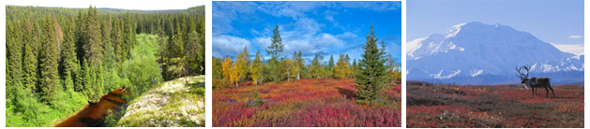

«В начале нашего пути мы побывали на берегу Финского залива Балтийского моря. После побывали на берегу крупнейшего озера Европы — Ладожского, посетив знаменитую крепость Орешек в истоке Невы. Далее мы отправились по мурманской трассе на север. В окна автомобиля, я видел бесконечные хвойные леса, кое-где встречались вырубки. По пути на север нам постоянно попадались лесовозы гружёные хвойным лесом. К концу дня мы доехали до города Петрозаводска столицы республики Карелия, известной своим огромным количеством чистейших рек и озёр. Проехав ещё 700 км. в северном направлении, мы пересекли северный полярный круг и въехали на территорию Кольского полуострова. Чем дальше, мы двигались на север, ближе к Мурманску, тем реже становились леса, пока они полностью не исчезли. Хвойные леса сменились, огромными пространствами которые были покрыты мхами и лишайниками, карликовыми берёзами и осинами. Приехав в Мурманск в 12 часов ночи мы поразились тому, что было светло также как днём».

Текст №2. Туристы путешествовали на автомобиле. По пути они делали фотографии и записи в дневнике. Рассмотрите фотографии, прочитайте записи туристов.

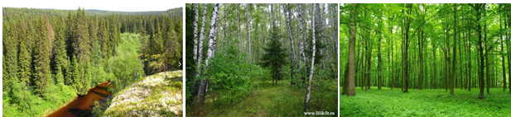

«Мы выезжаем из Санкт-Петербурга в сторону Тулы. В начале нашего пути мы побывали на берегу Финского залива Балтийского моря. После побывали на берегу крупнейшего озера Европы — Ладожского, посетив знаменитую крепость Орешек в истоке Невы. В окна автомобиля, я видел бесконечные хвойные леса, кое-где встречались вырубки. По пути нам постоянно попадались лесовозы гружёные хвойным лесом. Продвигаясь в сторону Москвы, лес стал постепенно меняться, кроме хвойных деревьев стали попадаться берёзы, осины, клёны и другие породы деревьев. Чем ближе к Туле мы приближались, тем больше широколиственных деревьев нам стало попадаться на пути. Под Тулой мы гуляли в лиственном лесу, между клёнов и дубов. Вечером мы были в Туле.»

**Задание 3.1.** Заполните таблицу (4 балла).

|  |  |  |
| --- | --- | --- |
| **Номер текста**  **Задание** | **Текст №1** | **Текст №2** |
| По территории каких природных зон проходил маршрут? |  |  |
| Как вы это определили? (запишите фразы из текстов) |  |  |
| Какие проблемы влияния деятельности человека на природу были зафиксированы туристами в их дневнике? |  |  |

**Задание 3.2.** Начертите на карте эти маршруты (в виде отрезков, которые должны начинаться и заканчиваться четко, как указано в тексте) и подпишите маршруты номерами 1 и 2. Если вы выполняете работу в тетради, то эти маршруты можете наложить отрезками из бумаги (пронумерованными №1 и №2) к карте атласа или учебника на с.242, сфотографировать и приложить эту фотографию к своей работе. 2 балла

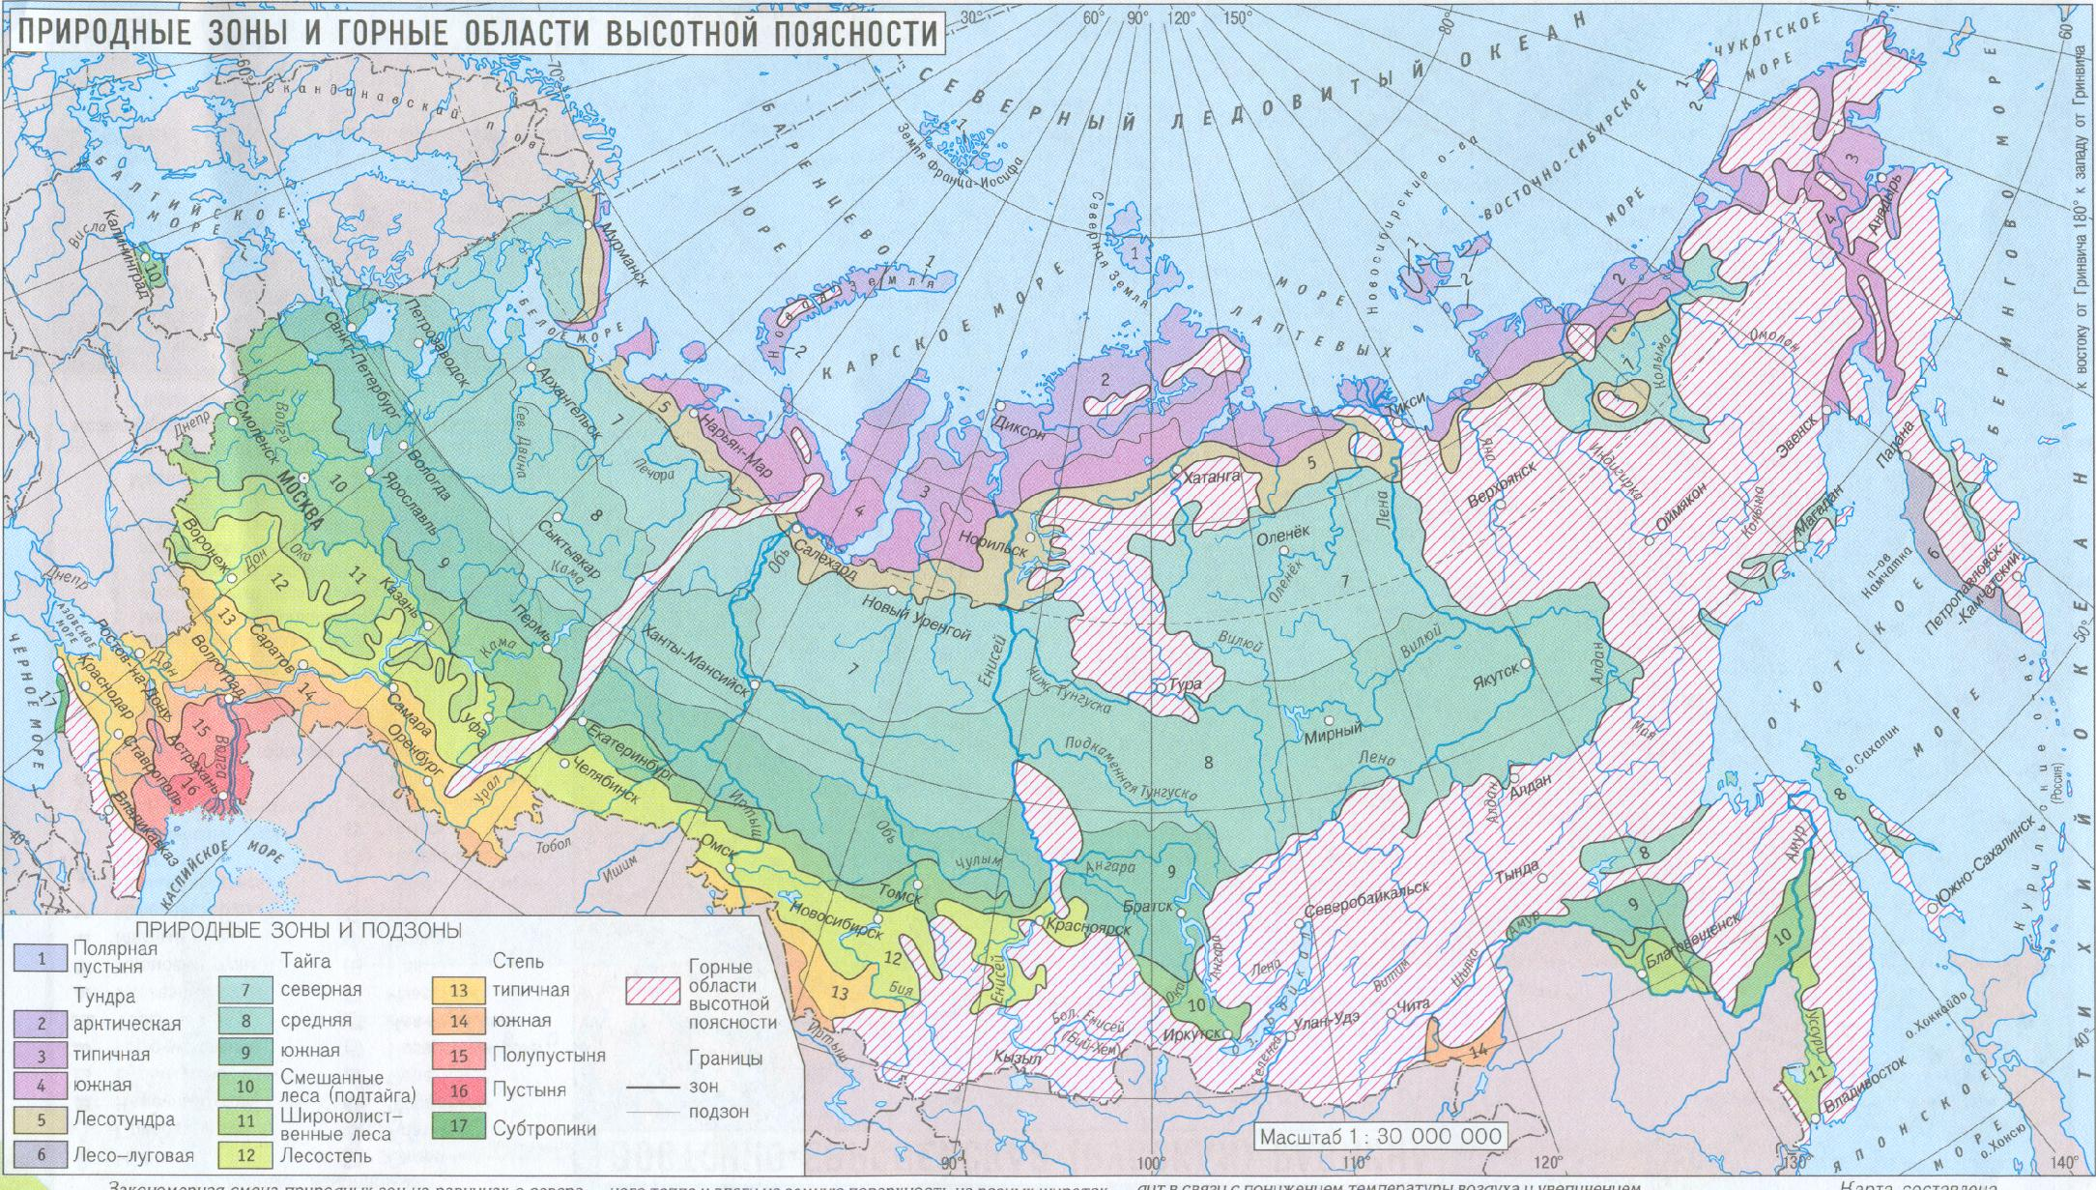

**Задание 4**. Из текста §46 выпишите как можно больше значений леса и лесных зон в жизни россиян (2 балла).

**Задание 5.** Решите тест (6 баллов – за каждый верный ответ по 0.5 балла).

1. Сколько природных зон в России образуют леса?

А) Одну

Б) Две

В) Три

2. Какие леса преобладают в зоне тайги?

А) Широколиственные

Б) Хвойные

В) Смешанные и широколиственные

3. Какова длина сплошной полосы тайги?

А) 3000 км

Б) 5000 км

В) 7000 км

4. Выше какой температуры образуются леса?

А) Выше 0 градусов

Б) Выше 5 градусов

В) Выше 10 градусов

5. Какие деревья преобладают в Европейской России и Западной Сибири?

А) Берёзы и тополя

Б) Ели и сосны

В) Лиственница

6. Какова продолжительность жизни кедра?

А) До 500 лет

Б) Более 500 лет

В) Более 600 лет

7. Характерной особенностью животных какой зоны является сезонная смена окраса?

А) Тайги

Б) Тундры

В) Смешанных и широколиственных лесов

8. Где присутствует зона смешанных и широколиственных лесов в России?

А) На Восточно-Европейской равнине и Западно-Сибирской равнине

Б) На Западно-Сибирской и на юге Дальнего Востока

В) На Восточно-Европейской равнине и на юге Дальнего Востока

9. Какие деревья входят в состав смешанных лесов Европейской России?

А) Тополь и берёза

Б) Ива, осина и сосна

В) Ель, сосна, берёза, осина

10. Сколько месяцев в году для широколиственных пород необходима температура выше 10 градусов?

А) 3 месяца

Б) 4 месяца

В) 5 месяца

11. Какая почва в зоне лесов? подчеркни

А) песчаная

Б) чернозём

В) подзолистая

12. Из- за чего почва в лесной зоне имеет такой цвет (в вопросе 11)?

А) В почве очень много перегнивших остатков растений и животных.

Б) Частые дожди вымывают из почвы питательные вещества.

В) В почве много песка.

Перевод полученных баллов в оценку

|  |  |  |  |  |
| --- | --- | --- | --- | --- |
| Оценка | «5» | «4» | «3» | «2» |
| Кол-во баллов | 14-16 | 10-15 | 5-9 | 0-4 |